Mateja Grčar, Maj 2020
MISLEC
Pri vsaki od nalog moraš najprej najti pravilo, po katerem se sličice nmenjajo. Nato moraš v drugi vrsti poiskati sličico, ki nadaljuje zgornje pravilo. Sličico, ki sodi na manjkajoče mesto, obkroži.
Uživaj!
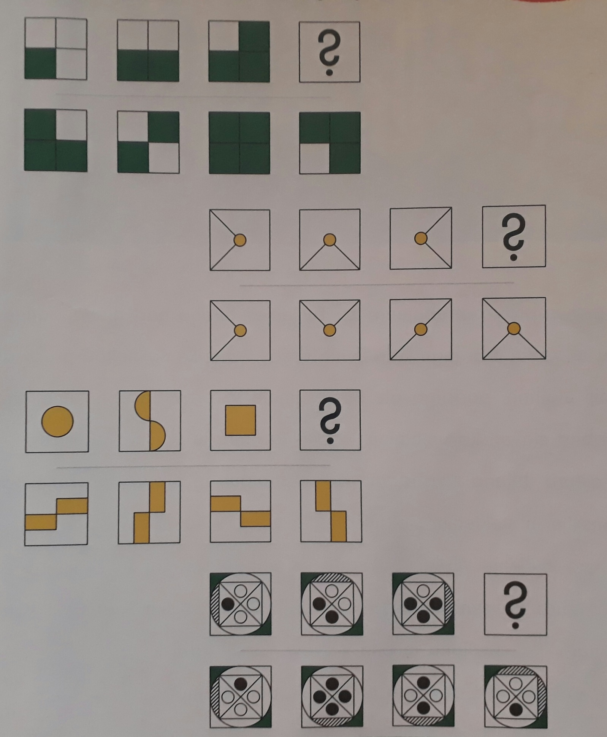
Vir: Ciciban, November 2011

